公司人事管理系统 — 项目报告
前端：Vue 2.7 + Element UI 后端：Django 6 + Django REST Framework 数据库：SQLite

一、系统概述
本系统是一套面向中小型公司的人事管理系统，覆盖公司日常人事工作的核心场景：组织架构（部门、职位）管理、员工档案管理、日常考勤记录、请假申请与审批、以及月度薪资核算。系统采用前后端分离架构：前端使用 Vue 2.7 配合 Element UI 组件库构建单页应用（SPA），通过 Axios 以 RESTful API 的方式与后端交互；后端基于 Django 6 与 Django REST Framework（DRF）提供数据接口，使用 Django ORM 访问 SQLite 数据库。

二、系统架构图
系统分为三层：前端展示层（Vue + Element UI，Vite 开发服务器运行于 5173 端口，开发环境下通过 Vite 代理将 /api 请求转发至后端 8000 端口）；后端服务层（Django + DRF，由 DefaultRouter 生成 RESTful 路由，ViewSet 处理 CRUD 与请假审批动作，Serializer 负责数据序列化与校验）；数据持久层（SQLite，通过 Django ORM 访问）。
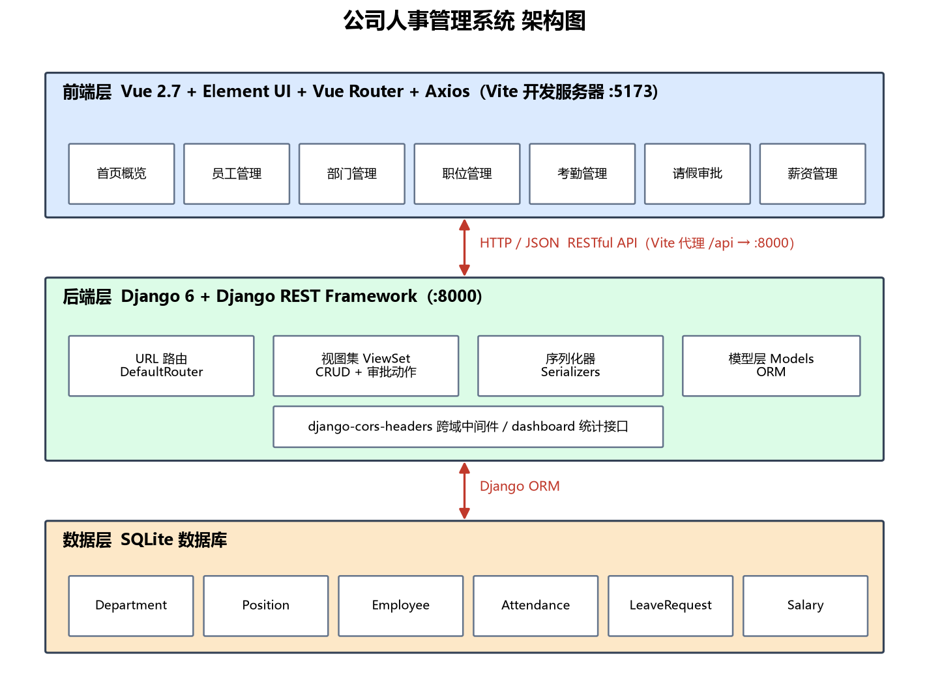
图 1 系统架构图

三、数据库设计（ER 图）
系统共 6 个实体：部门（Department）、职位（Position）、员工（Employee）、考勤（Attendance）、请假（LeaveRequest）、薪资（Salary）。主要关系如下：
- 部门 1:N 职位 —— 每个部门下设多个职位；
- 部门 1:N 员工、职位 1:N 员工 —— 员工归属于某部门并担任某职位（外键保护删除，有员工的部门/职位不可删除）；
- 员工 1:N 考勤 —— 每名员工每天至多一条考勤记录（唯一约束 employee+date）；
- 员工 1:N 请假 —— 请假单含类型、起止日期、原因及审批状态（待审批/已批准/已拒绝）；
- 员工 1:N 薪资 —— 每名员工每月至多一条薪资记录（唯一约束 employee+month），实发工资=基本工资+奖金-扣款。
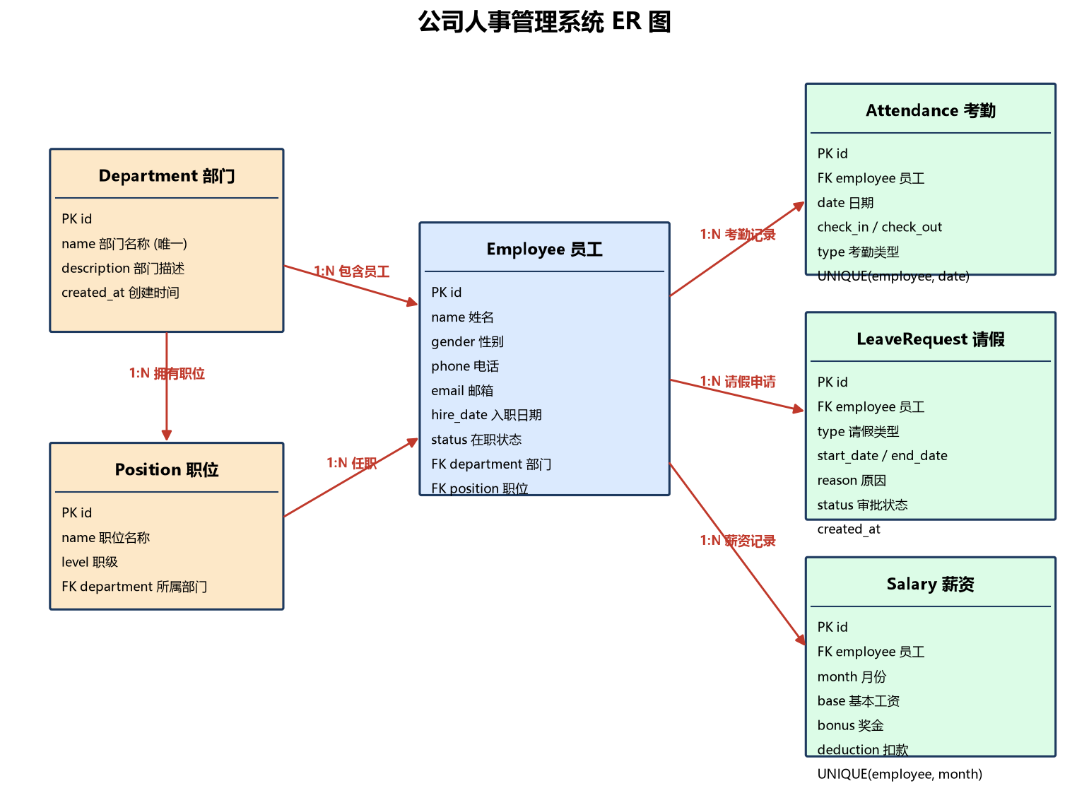
图 2 ER 图

四、功能说明与运行截图

4.1 首页概览
展示在职员工总数、部门数量、待审批请假数三项统计卡片，并以进度条形式展示各部门人数分布，数据来自后端 /api/dashboard/ 统计接口。
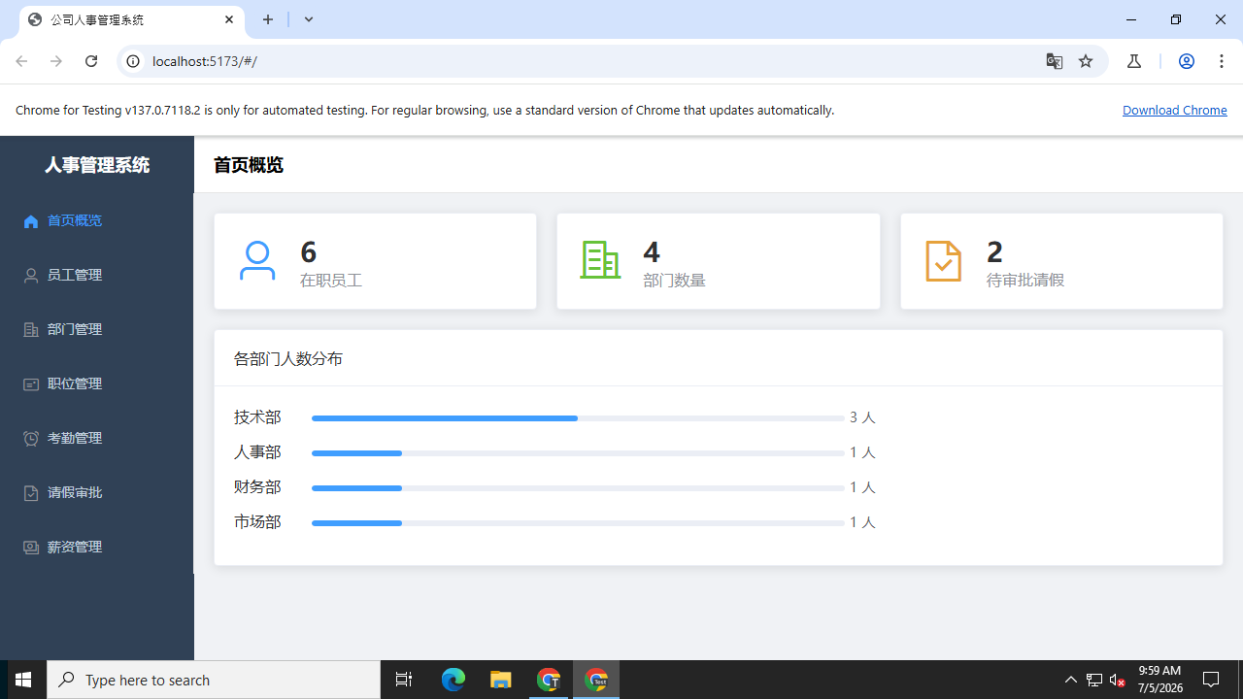
图 3 首页概览

4.2 员工管理
支持员工的增删改查：可按姓名模糊搜索、按部门筛选；新增/编辑对话框中选择部门后职位下拉框会联动过滤，只显示该部门下的职位；员工状态区分在职/离职。
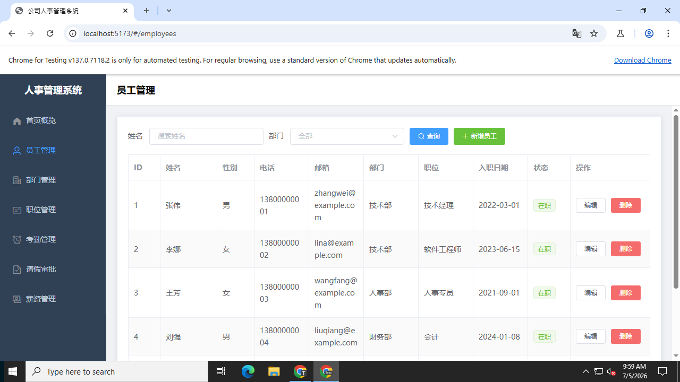
图 4 员工列表与查询
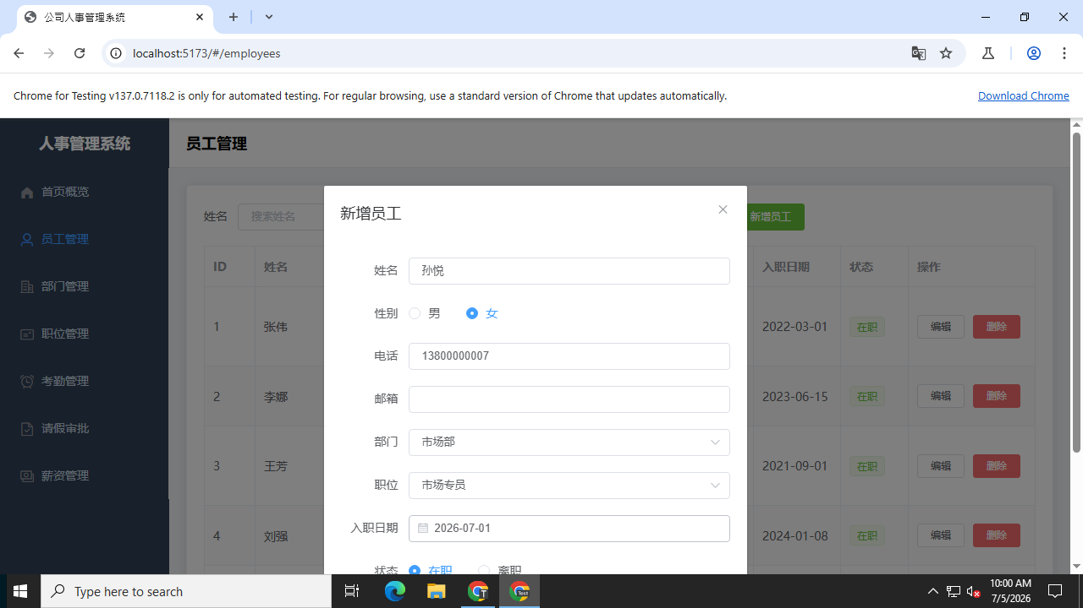
图 5 新增员工对话框
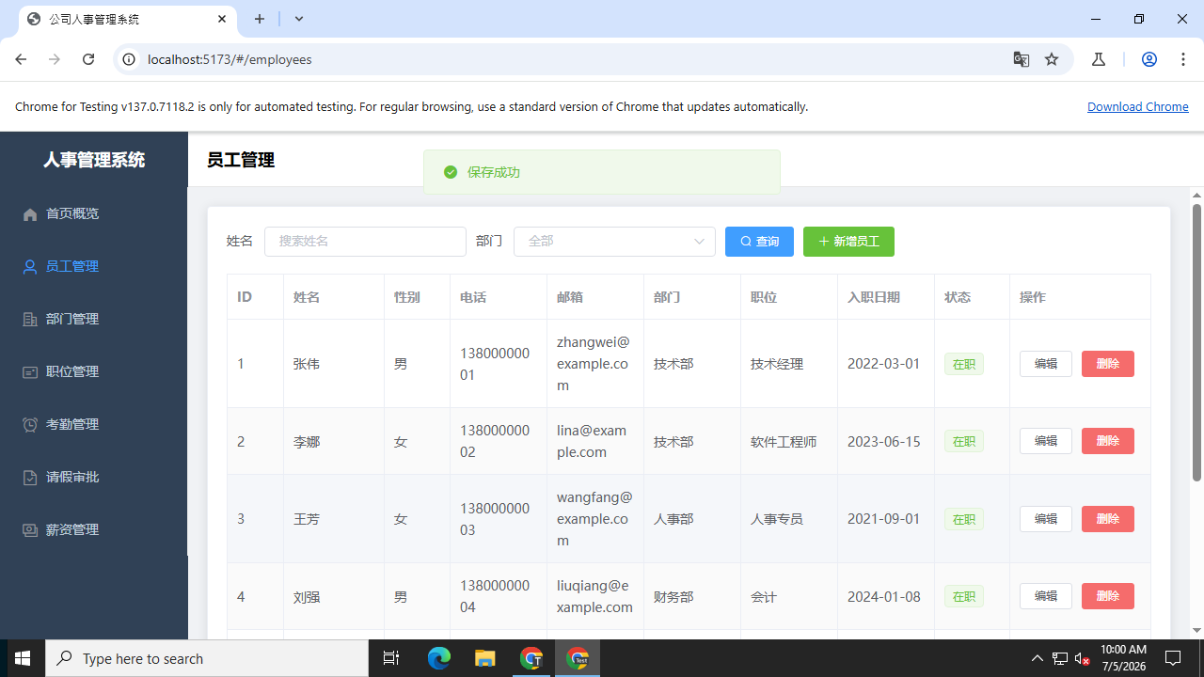
图 6 新增员工保存成功

4.3 部门管理
维护公司部门信息（名称、描述），列表实时统计各部门员工人数；删除有在职员工的部门时后端外键保护会拒绝并给出提示。
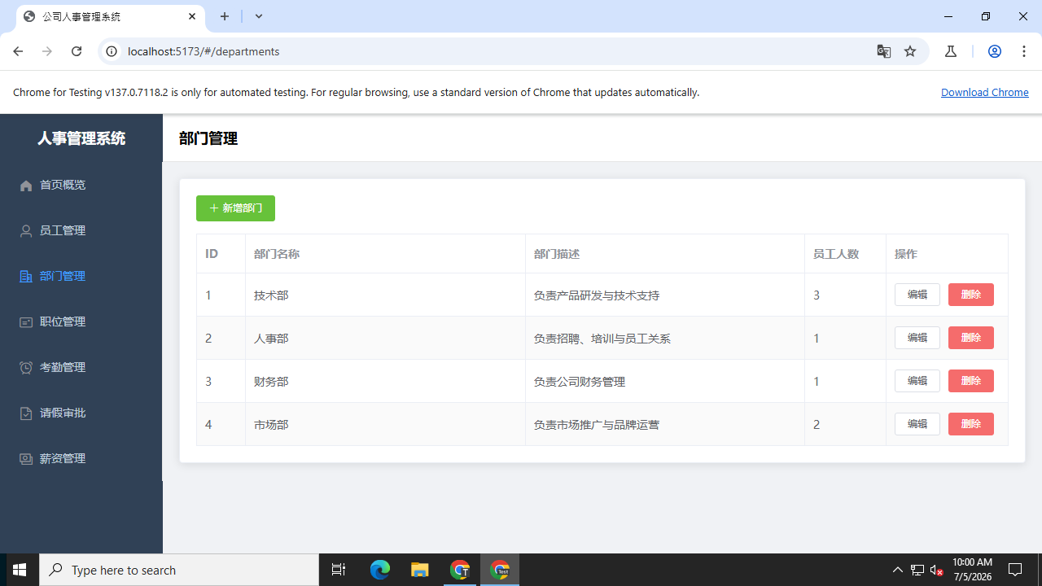
图 7 部门管理

4.4 职位管理
维护各部门下的职位与职级（如 P5、M1），支持新增、编辑、删除。
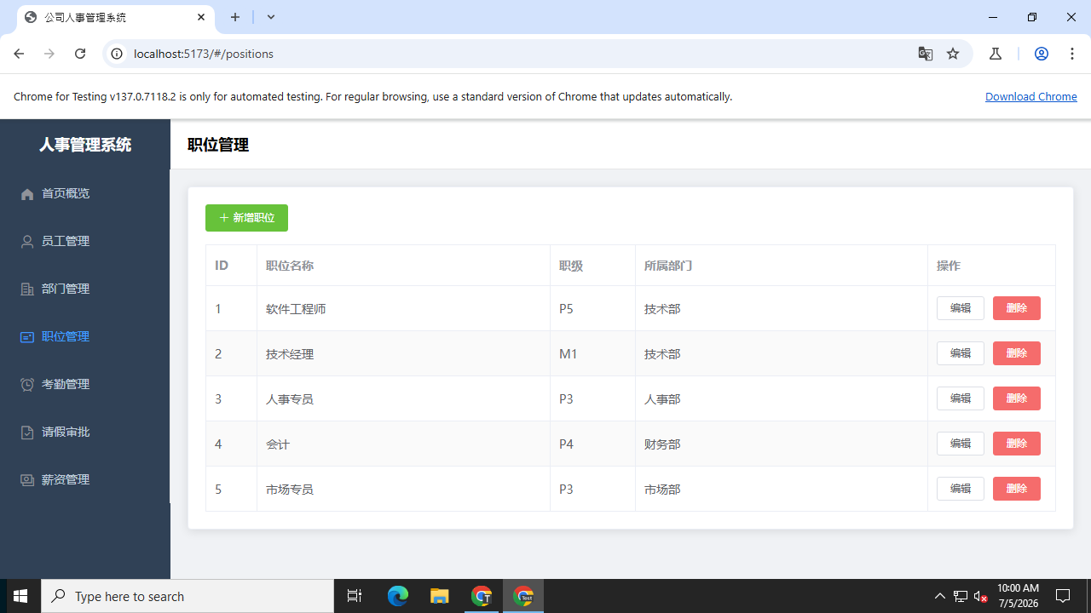
图 8 职位管理

4.5 考勤管理
记录员工每日签到/签退时间，考勤类型分为正常、迟到、早退、缺勤并以不同颜色标签展示；同一员工同一天仅允许一条记录。
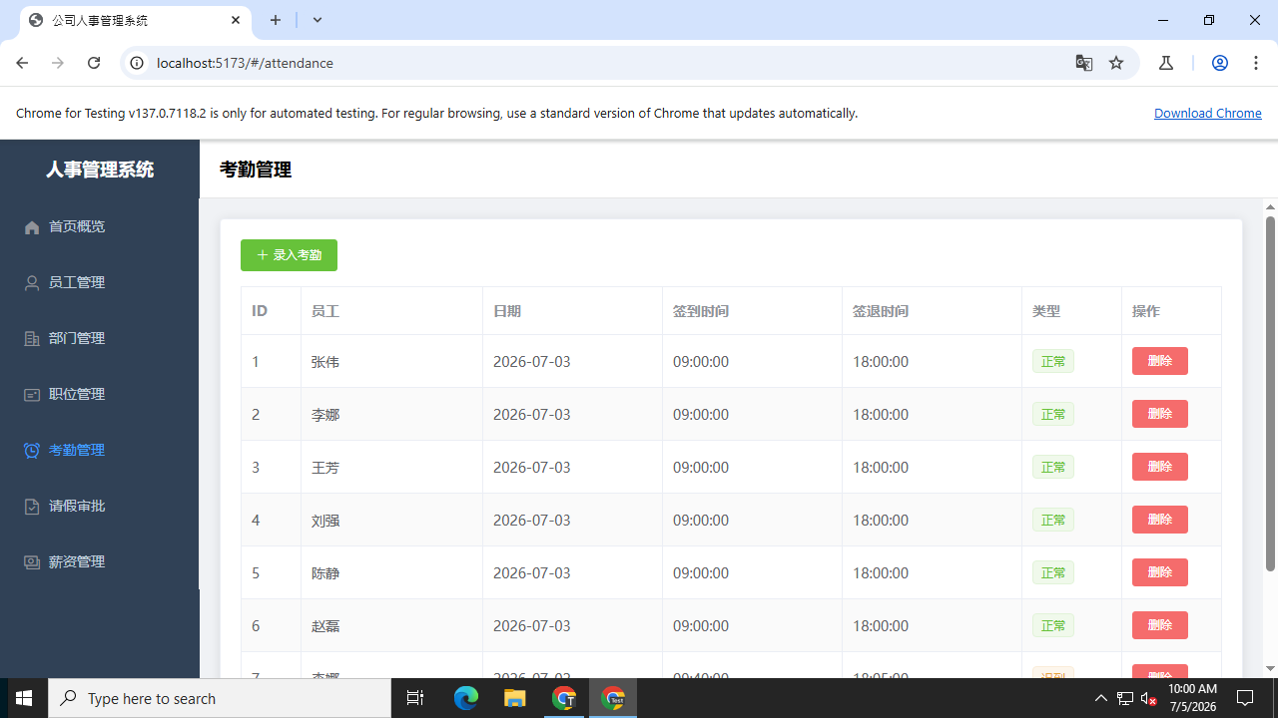
图 9 考勤管理

4.6 请假审批
员工可发起请假（年假/病假/事假/其他），管理员对待审批记录执行批准或拒绝操作，对应后端 /api/leaves/{id}/approve/ 与 /reject/ 动作接口。下图为批准操作生效后的界面。
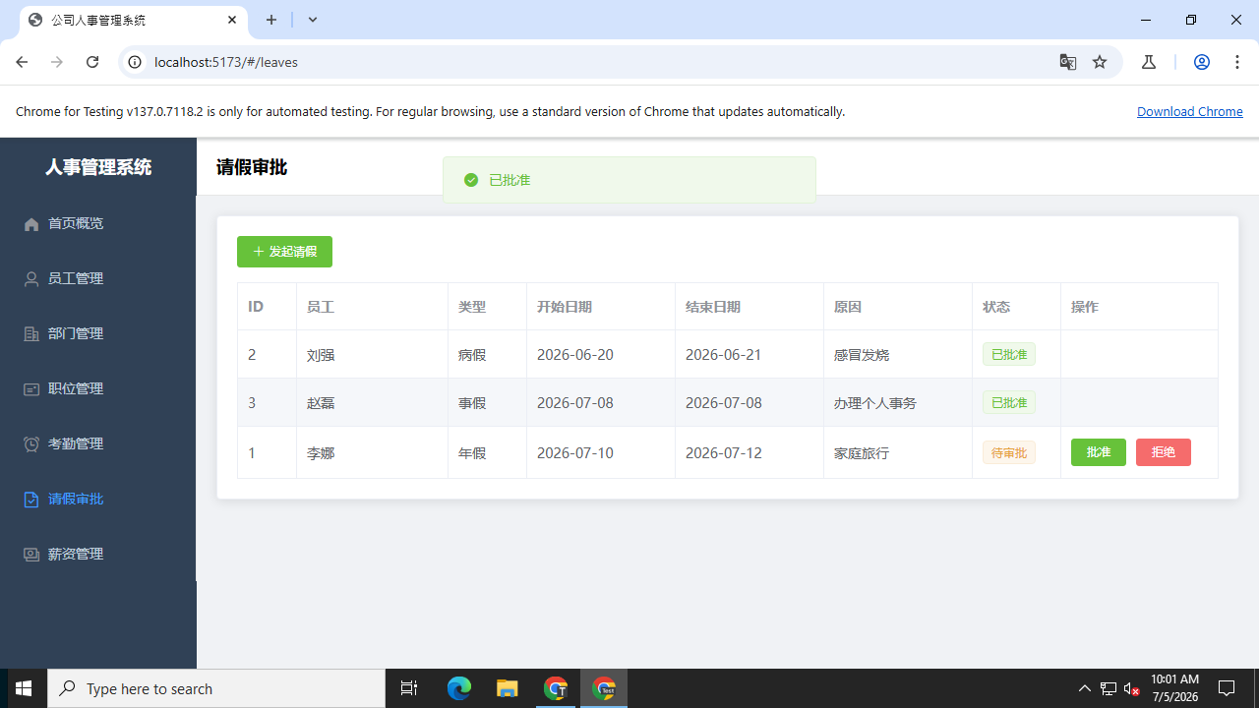
图 10 请假审批（批准操作生效）

4.7 薪资管理
按月录入员工基本工资、奖金与扣款，系统自动计算实发工资（基本工资+奖金-扣款）；同一员工同一月份仅允许一条记录。
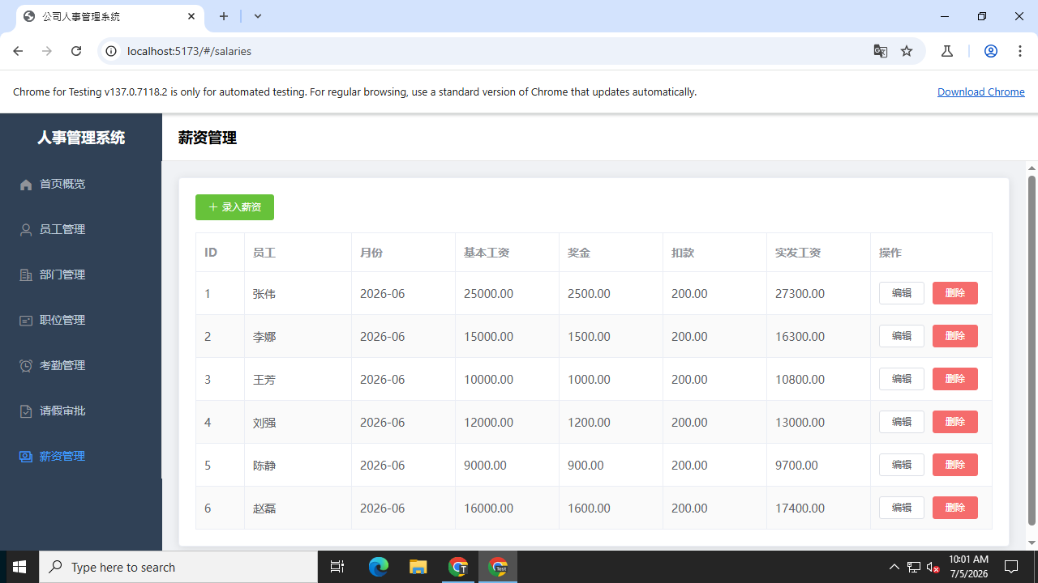
图 11 薪资管理

五、主要 API 接口
接口 | 方法 | 说明
/api/dashboard/ | GET | 首页统计数据
/api/departments/ | GET/POST/PUT/DELETE | 部门 CRUD
/api/positions/?department= | GET/POST/PUT/DELETE | 职位 CRUD，可按部门过滤
/api/employees/?name=&department=&status= | GET/POST/PUT/DELETE | 员工 CRUD，支持搜索过滤
/api/attendances/ | GET/POST/PUT/DELETE | 考勤 CRUD
/api/leaves/ | GET/POST/PUT/DELETE | 请假 CRUD
/api/leaves/{id}/approve/ 及 /reject/ | POST | 请假审批：批准 / 拒绝
/api/salaries/ | GET/POST/PUT/DELETE | 薪资 CRUD

六、运行方式
- 后端（8000 端口）：
cd backend && pip install django djangorestframework django-cors-headers
python manage.py migrate && python seed.py（初始化示例数据）
python manage.py runserver 0.0.0.0:8000
- 前端（5173 端口）：
cd frontend && npm install && npm run dev，浏览器访问 http://localhost:5173/

